 | Italiano | Traduzione in lingua
Titolo Header | Messaggio mensile Torino Valdocco  dicembre 2022
Titolo | SOMMARIO
Titolo sezione 1 | EDITORIALE
Titolo editoriale | Maria donna di attesa e speranza
Testo editoriale | Cari amici dell'ADMA,  abbiamo da poco terminato l'anno liturgico ed eccoci già immersi in questo tempo di Avvento che ci prepara ad accogliere il mistero di un Dio che si fa uomo, che viene sulla terra non tanto per salvarci da quello che viviamo, ma soprattutto per non lasciarci soli in quello che viviamo, per essere partecipe della nostra vita e della nostra umanità, delle nostre gioie come dei nostri dolori.  E' un tempo di attesa per la venuta di Gesù luce del mondo, che non vogliamo vivere distratti o presi dalle cose del mondo e nemmeno tristi o sfiduciati, ma attenti alle cose di lassù, con lo sguardo rivolto al cielo cercando la nostra Stella. E allora chi meglio di Maria può aiutarci a vivere bene questo tempo? Papa Francesco durante la preghiera dell'Angelus proprio un anno fa ci invitava a vivere il tempo di avvento proprio come Maria dopo l'annuncio dell'Angelo.  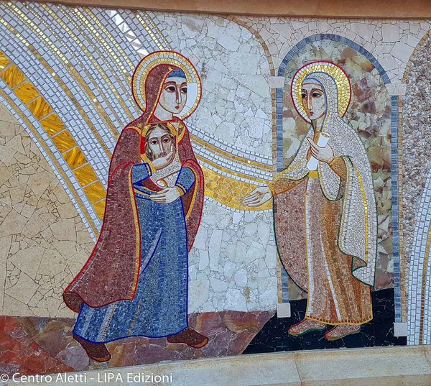  Maria è la donna dell'attesa per eccellenza, in Lei l’attesa è incondizionata, al di fuori di ogni logica umana, è un'attesa senza tempo perché è l’attesa di Dio e del suo disegno di amore. Ma la sua attesa è anche partecipata, è un’attesa densa di preghiera, di ascolto e di discernimento. Tutto ciò che vive e le accade, anche se straordinario, non avviene mai senza il suo consenso, è sempre il suo «Si» che apre alla fiducia totale verso Dio su cui poi si fonda il miracolo d'amore della nascita del Salvatore.  E Maria è anche donna di speranza, perché si apre alla promessa di Dio senza alcuna certezza umana e aspettando che sia lo Spirito ad operare in Lei e ad indicarle la strada passo dopo passo. Maria è donna di speranza perché si lascia trasformare nonostante le difficoltà, i rischi, le paure. Come ci ricorda Papa Francesco "la Vergine non rimane in casa paralizzata dalle preoccupazioni, impantanata nei problemi, non sprofonda nell’autocommiserazione o nella paura delle incomprensioni o delle pene severe, come la lapidazione, a cui la esponeva la gravidanza inattesa, ma si mette in viaggio per condividere con la cugina Elisabetta la gioia che portava nel cuore"  Avanti con speranza, senza agitazione o affanno, nell'attesa di un Dio che fa sempre il primo passo. E' questo l'atteggiamento di Maria che anche noi associati ADMA vogliamo imitare in questo Avvento, così che l'attesa non diventi sterile e passiva, ma feconda e piena di atti di amore, sapendo che "il primo atto di carità verso il prossimo è offrirgli un volto sereno e sorridente", proprio come il volto che Bartolomeo Garelli ha visto in Don Bosco il giorno della festa dell'Immacolata nell'oratorio della chiesa di San Francesco di Assisi a Torino: uno sguardo pieno di affetto e familiarità, che nella recita di una semplice "Ave Maria" ha colmato ogni distanza ed ha permesso a Gesù di nascere ancora una volta nel cuore dell'uomo.  Renato Valera, Presidente ADMA Primaria.  Alejandro Guevara, Animatore Spirituale ADMA Primaria
Sezione 2 | CAMMINO FORMATIVO
Titolo Cammino formativo | "LI AMO' FINO ALLA FINE" (Gv 13,1)
Testo Cammino formativo | 1. Per riconoscere al cuore del presente...  "Continuate a vincervi bene in quelle piccole contraddizioni giornaliere che vi urtano, e indirizzate a questo il meglio dei vostri desideri. Sappiate che, per ora, Dio non vuole da voi altro che questo; e quindi, non perdete il tempo a voler fare altro. Non seminate i vostri desideri nel giardino d'un altro, ma badate solo a coltivar bene il vostro. Non desiderate di non essere quello che siete, ma desiderate essere nel migliore dei modi quello che siete. Indirizzate i vostri pensieri a perfezionarvi in questo e a portare le croci, grandi o piccole, che troverete nel posto che vi è stato assegnato. E credetemi: questo è il grande segreto e il segreto meno compreso della vita spirituale. Ognuno ama quello che è di suo gusto, e pochi amano quello che è conforme al loro dovere e al gusto di nostro Signore. A che giova costruire castelli in Spagna, se dobbiamo vivere in Francia? Questa è una mia vecchia lezione, e voi la comprendete bene". (Lettera alla moglie del Presidente Brulart, giugno 1607)  Scegliere un presente da amare o scegliere di amare il presente? Potremmo riassumere in queste parole l'interrogativo che Francesco di Sales rivolge ad una delle sue Filotee in una lettera del 1607. In realtà, echeggiando di secolo in secolo, l'interrogativo posto dal santo vescovo di Ginevra giunge fino a noi, rivolgendosi con forza al nostro cuore in particolare in questo tempo di Avvento che ci prepara al Natale del Signore.  Le acute parole di Francesco di Sales ci svelano al contempo il segreto più profondo della santità e ci aiutano a smascherare una delle più frequenti e insidiose tentazioni che spesso è in agguato anche nel nostro cammino. Il santo dell'Amorevolezza, con tono delicato e deciso al contempo, ci lascia intendere con chiarezza che l'unico giardino in cui il seme della santità, deposto dalla grazia di Dio e custodito dalla nostra libertà, può crescere, fiorire e maturare è solo e soltanto quello del nostro presente, del qui e ora. E' il qui ed ora del nostro tempo e del nostro spazio, delle nostre condizioni di vita e di salute, dei nostri legami e dei nostri affetti, del nostro lavoro e delle mille circostanze del quotidiano, della nostra piccolezza e della nostra fede sempre in cammino. E' un presente che a volte ci sembra angusto ed altre volte ci rivela incredibili sorprese, un presente sempre imperfetto ed insidiato dallo scorrere dei giorni, un presente che però è l'unico tempo vero, concreto e reale della nostra vita, il tempo in cui la nostra vita si gioca. Non è sempre immediatamente evidente, riconoscibile e visibile in superficie la presenza di Dio che rappresenta la vera ed autentica ricchezza che il nostro presente custodisce. Si tratta infatti di una ricchezza al contempo profonda e preziosa, che non si impone e non cerca spazi di protagonismo, ma che, in modo discreto e concreto, sceglie tenacemente di non ritirarsi e di continuare ad abitare ed a benedire questo tempo, non trasformandolo in un altro tempo, ma trasfigurandolo, per ciò che è, in un tempo di grazia.  E questo Francesco di Sales lo sa molto bene, sa molto bene che se non riconosceremo la visita di Dio nell'oggi difficilmente la riconosceremo nel domani, perchè anche il domani quando arriverà si chiamerà oggi. Al contempo il santo savoiardo conosce molto bene la tentazione di evadere dal presente che, in un modo o nell'altro, bussa alla porta del nostro cuore. E' la suggestiva tentazione di non vivere il qui e l'ora, di arrenderci di fronte all'apparente monotonia, aridità e sterilità del quotidiano, per cercare altrove e altrimenti un giardino più promettente, più adatto ad ospitare ed accogliere il nostro cammino di santità. Variegate e variopinte possono essere queste mete della nostra fuga nell'altrove. A volte ci rifugiamo nel passato, idealizzando e rimpiangendo la bellezza, spesso idealizzata, di un tempo che non è più. Altre volte invece ci protendiamo verso un futuro immaginato ed immaginario, sognandolo privo di quelle asprezze ed imperfezioni che invece ci accompagnano nel presente. Altre volte ancora desideriamo rifugiarci o fuggiamo davvero in un presente diverso, reale o virtuale, dove ci sembra che condizioni, situazioni e circostanze siano molto più propizie al nostro cammino di sequela del Signore. Di fronte a queste tentazioni che conosce molto bene, il vescovo di Ginevra ci indica, con mite risolutezza, nel nostro presente, vissuto senza sconti e senza scappatoie, l'unico spazio reale e concreto in cui è possibile incontrare il Signore, l'unico luogo che il Signore sceglie e in cui non cessa di venire a visitare e benedire la nostra vita. Stare nel presente certamente non è facile e riconoscere il presente come il luogo in cui il Signore ci viene incontro ovviamente non significa pietrificare la realtà esistente in una gelida e glaciale staticità, in cui nulla cambia e nulla muta. Il segreto che il santo vescovo ci consegna è molto più profondo e prezioso. Francesco di Sales ci suggerisce che il Signore non Lo incontreremo mai e non ci verrà mai incontro in un altrove magari perfetto ma certamente astratto e irreale, bensì solo e soltanto in questo presente, così come è, nelle sue luci e nelle sue ombre, nei suoi chiaroscuri e anche nelle sue contraddizioni. Il Signore non sarà mai possibile incontrarLo se non riconoscendoLo nelle pieghe e nelle piaghe della realtà, nel giardino della nostra vita e della nostra storia, in quella Francia che, pur vedendo i mille vantaggi e pregi di un'ipotetica Spagna, è l'unico vero terreno della nostra vita. Solo così sarà possibile sperimentare che il Signore non ci viene incontro perchè abitiamo un presente reso perfetto dai nostri sforzi, ma ci incontra, là dove ci troviamo, perchè ama infinitamente e semplicemente la nostra vita.  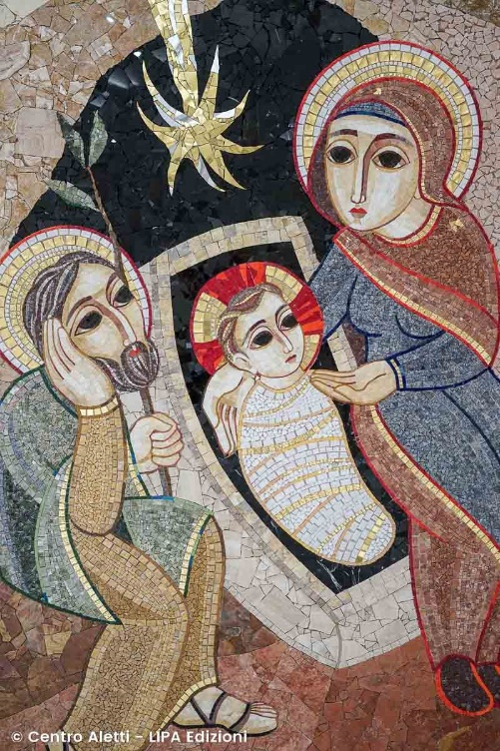 Il Signore non ci chiede di essere altro da ciò che siamo o di andare altrove rispetto a dove ci troviamo, ma piuttosto ci chiede l'umiltà di accogliere la Sua venuta nella povertà di questo presente che, come la mangiatoia di Betlemme, è l'unico luogo in cui Dio ci chiede di essere ospitato. Ed è proprio da questa esperienza, dall'aver riconosciuto nel Signore l'ospite, spesso non notato, del nostro quotidiano, che riceviamo la forza di camminare e di crescere nella santità. Santità perciò non è, come spesso pensiamo, sostituire questo presente, con la nostra vita e la nostra storia, con un altro presente, radicalmente nuovo e totalmente diverso, che cancelli in un attimo, come con un colpo di spugna, ciò che siamo e ciò che siamo stati, per fare spazio ad un nuovo inizio che lasci presagire migliori possibilità di riuscita ripartendo da zero. Santità non è neppure, a forza di volontà e con i nostri sforzi, cercare di progredire, di crescere e di migliorare, come se Dio, dopo averci lasciato intuire un cammino da seguire, ci attendesse sulla linea del traguardo, interessato e incuriosito a valutare l'efficacia dei nostri sforzi e la tenuta della nostra perseveranza, come se in qualche modo dovessimo meritarci e guadagnarci il Suo Amore a forza di sforzi e di risultati ottenuti. La santità di cui Francesco di Sales ci rivela il segreto è in realtà qualcosa di infinitamente più bello e più grande, qualcosa di infinitamente più divino e di immensamente più umano. Santità non è tentare, a forza di volontà, di non essere ciò che siamo e di essere altro da ciò che siamo, negando che Dio abbia voluto, benedetto e amato la nostra unicità irripetibile. Santità invece è proprio vivere questo presente, cioè cercare di essere ciò che siamo in modo perfetto, non come meta dei nostri sforzi, ma alla luce dello scoprirci e del riconoscerci, con infinita e mai esaurita meraviglia, destinatari privilegiati dell'Amore eterno, infinito e fedele di Dio che non conosce esitazioni, ripensamenti e tentennamenti, al punto da dare la Sua stessa vita per noi. Ed è proprio questo saperci gratuitamente e infinitamente amati da Dio, chiamati a rispondere e non a rincorrere il Suo Amore, che permette alla nostra vita di fiorire nella vera ed autentica santità, nel riflettere, in modo unico ed irripetibile, in un modo che è e sarà soltanto nostro, nei tratti del nostro volto i tratti del volto del Signore.  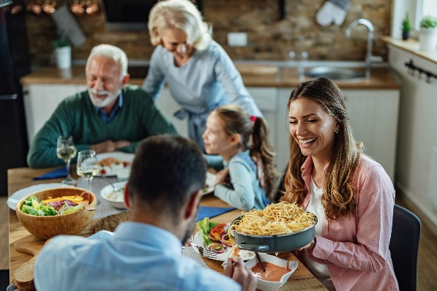  L'Amore di Dio, la Sua presenza accanto a noi, il Suo abitare proprio questo quotidiano, non ci trasferisce magicamente in un presente diverso, ma trasforma e trasfigura radicalmente questo presente, rinnovandolo, facendolo fiorire e fruttificare in tutte le sue potenzialità e possibilità di bene, di luce e di gioia. Nella nostra vita e nel nostro presente, come ci indica chiaramente Francesco di Sales, se abbiamo il coraggio di abitarlo e di scavarlo, scopriremo che Dio non scarta ma redime, non condanna ma purifica, non dà suggerimenti ma ama. Ed è proprio questo il segreto della santità. Non dover sforzarsi di fiorire per essere amati, ma poter fiorire grazie al fatto di essere già stati amati infinitamente, senza se e senza ma, non rispediti al mittente per i nostri difetti di fabbrica, frutto spesso anche delle scelte sbagliate della nostra libertà, ma redenti e rinnovati radicalmente dall'Amore più grande che ci ha amati fino alla fine, cioè fino alla morte ed alla morte di croce. Santità non è essere altro da noi stessi, ma diventare, attraverso la quotidiana tessitura della grazia e della libertà, pienamente noi stessi, ciò che siamo chiamati ad essere, cioè non come ci sogniamo, ma come dall'eternità Dio ci ha sognati e non smette di sognarci. E tutto questo non è possibile viverlo altrove, ma solo al centro ed al cuore di questo nostro presente, abitato, animato ed amato da Dio.  2. ...la presenza Amorevole di Dio...  Dal Vangelo di Giovanni (Gv 13,1-17):  Prima della festa di Pasqua Gesù, sapendo che era venuta la sua ora di passare da questo mondo al Padre, avendo amato i suoi che erano nel mondo, li amò fino alla fine. Durante la cena, quando il diavolo aveva già messo in cuore a Giuda, figlio di Simone Iscariota, di tradirlo, Gesù, sapendo che il Padre gli aveva dato tutto nelle mani e che era venuto da Dio e a Dio ritornava, si alzò da tavola, depose le vesti, prese un asciugamano e se lo cinse attorno alla vita. Poi versò dell’acqua nel catino e cominciò a lavare i piedi dei discepoli e ad asciugarli con l’asciugamano di cui si era cinto. Venne dunque da Simon Pietro e questi gli disse: «Signore, tu lavi i piedi a me?». Rispose Gesù: «Quello che io faccio, tu ora non lo capisci; lo capirai dopo». Gli disse Pietro: «Tu non mi laverai i piedi in eterno!». Gli rispose Gesù: «Se non ti laverò, non avrai parte con me». Gli disse Simon Pietro: «Signore, non solo i miei piedi, ma anche le mani e il capo!». Soggiunse Gesù: «Chi ha fatto il bagno, non ha bisogno di lavarsi se non i piedi ed è tutto puro; e voi siete puri, ma non tutti». Sapeva infatti chi lo tradiva; per questo disse: «Non tutti siete puri». Quando ebbe lavato loro i piedi, riprese le sue vesti, sedette di nuovo e disse loro: «Capite quello che ho fatto per voi? Voi mi chiamate il Maestro e il Signore, e dite bene, perché lo sono. Se dunque io, il Signore e il Maestro, ho lavato i piedi a voi, anche voi dovete lavare i piedi gli uni agli altri. Vi ho dato un esempio, infatti, perché anche voi facciate come io ho fatto a voi. In verità, in verità io vi dico: un servo non è più grande del suo padrone, né un inviato è più grande di chi lo ha mandato. Sapendo queste cose, siete beati se le mettete in pratica.  E' la presenza di Dio al cuore del nostro presente a rendere il nostro presente, anche nelle sue inevitabili ed imprevedibili imperfezioni, il luogo in cui la nostra santità è chiamata a fiorire. La presenza di Dio al cuore del nostro presente ci dà la grazia e la forza di essere presenti al nostro presente, vivendolo alla presenza di colui che, eternamente presente, ci ama e ci accompagna costantemente con il Suo Amore nel nostro quotidiano. E' la scelta di Dio di abitare il nostro tempo ciò che rende il nostro tempo abitabile, luogo in cui è possibile ricevere, riconoscere e ridonare il Suo Amore. Ed in questo nostro cammino che, portandoci ad abitare il nostro presente ci aiuta a fuggire e a sfuggire la tentazione sempre in agguato di rifugiarci nell'altrove, un tempo privilegiato è certamente quello dell'Avvento.  L'Avvento è il tempo liturgico che, di anno in anno, la Chiesa ci offre per prepararci, camminando in comunione ed in comunità, al mistero del santo Natale del Signore. L'Avvento è un tempo di grazia assolutamente speciale, un tempo che ci è donato perché possiamo rinnovare lo stupore e risvegliare la meraviglia di fronte al fatto più sconvolgente ed imprevedibile di tutti i tempi, un fatto che ha cambiato per sempre la storia. Un filosofo dell'antichità affermava con incrollabile certezza: "una cosa è certa, nessun Dio è mai sceso quaggiù!". Di fronte a questa affermazione che esclude categoricamente che Dio possa in qualche modo farsi vicino e rendersi presente al presente degli uomini, si pone l'imprevisto ed inaudito mistero di Betlemme che l'evangelista Giovanni condensa in queste parole che di età in età non smettono di riecheggiare nella storia: "il verbo si è fatto carne ed ha piantato la Sua tenda in mezzo a noi" (Gv 1,14).  Nella grotta di Betlemme Dio, per Sua libera scelta d'Amore, non rimane lontano e distante, non invia all'uomo un messaggero o un codice di comportamento, ma si fa uomo nascendo dalla beata e sempre vergine Maria. Nel Natale Dio Padre invia per la potenza dello Spirito Santo il Suo Figlio unigenito nel mondo non per condannare il mondo, ma perché il mondo sia salvato nel Suo Amore. E' questo il mistero dell'incarnazione che ci prepariamo a celebrare nel Natale, il mistero d'Amore di un Dio che, pur di salvare l'uomo, non esita a coinvolgersi in prima persona nella storia dell'umanità, varcando i confini dell'eterno e venendo ad abitare nel cuore del tempo, della storia, del presente di ogni uomo. E' nel Natale che il Figlio di Dio, della stessa sostanza del Padre, viene ad abitare il cuore del nostro presente, perché ogni uomo, al cuore del suo presente, possa incontrare il cuore spalancato di Dio. Nel Natale Dio, facendosi uomo, non decide di ricreare dal nulla un "altro presente", ma sceglie di rinnovare e di ricreare il nostro presente con il Suo Amore, che vince ogni distanza, ogni solitudine, ogni abbandono. Con l'incarnazione l'eterno per Amore dell'uomo si fa "nomade", accettando di venire ad abitare in mezzo a noi, piantando la Sua tenda nel nostro tempo, affinché ciascuno di noi percorrendo il proprio cammino possa scoprire e sperimentare di essere costantemente e quotidianamente accompagnato dall'Emmanuele, il Dio con noi.  Ed è proprio questo stesso Amore, l'Amore che porta Dio a farsi uomo nel Natale, che si manifesta e compie definitivamente nella Pasqua di morte e risurrezione del Signore, nel Suo dare la vita "per noi e per tutti", per la salvezza di ogni uomo. Nel mistero del Natale e della Pasqua, eventi che forse ci sembrano a prima vista così diversi e distanti, pulsa la stessa logica d'Amore, vive lo stesso Amore infinito e smisurato di Dio per l'uomo. E' proprio sulla croce che l'Amore di Dio è svelato e rivelato in tutta la sua incredibile ed infinita profondità. E' un Amore che ama fino alla fine, senza sconti e senza ripensamenti, un Amore che sceglie di abitare l'ultimo posto, il posto dell'abbandonato da Dio, perchè nessun uomo, anche il più lontano, distante e disperato, si trovi escluso da questo abbraccio di salvezza, spalancato per sempre al cuore del mondo. Dopo la Pasqua non vi è e non vi sarà mai, fino alla fine del tempo e della storia, un presente in cui Dio non sia presente, un presente in cui, se accettiamo di accogliere il dono d'Amore che sempre ci viene offerto, non possiamo toccare con mano che Dio ci ama e ci salva. Ed è proprio per questo, perché l'Amore fino alla fine di Dio sia presente al cuore anche del nostro presente, che il Signore, nella notte in cui veniva tradito, ci ha donato e consegnato l'Eucarestia, il sacramento perenne del Suo Amore per noi. Proprio per questo l'Eucarestia è il tesoro più grande che Dio ha affidato alla Sua Chiesa, la sorgente e il cuore pulsante della vita della comunità cristiana e del cammino di ogni figlio di Dio. Nell'Eucarestia il dono d'Amore vissuto dal Signore sulla croce non resta un ricordo rinchiuso in un passato sempre più lontano, ma nella potenza dello Spirito Santo si rende presente al cuore del nostro presente, raggiungendo la nostra vita nel qui ed ora del nostro tempo. Nel "pane quotidiano" dell'Eucarestia, spezzato giorno dopo giorno per la nostra salvezza, la croce del Signore, il sacrificio di un Dio che ha sacrificato se stesso per la nostra salvezza, varca e spezza i confini del tempo, diventando una sorgente viva d'Amore a cui oggi possiamo attingere nel nostro presente. E' l'Eucarestia il luogo in cui scopriamo chi siamo agli occhi di Dio, figli amatissimi per i quali il Padre non ha esitato a sacrificare il Suo unico Figlio, perché nessuno si perda e tutti possiamo essere salvati. Lo stesso sacrificio, la stessa croce, lo stesso Amore infinito nell'Eucarestia si rende presente in questo tempo ed in questo spazio perché, fino ai confini del mondo e del tempo, ogni uomo possa sperimentare e ricevere la salvezza di Dio. E' l'Eucarestia che, rendendo presente la croce del Signore e piantandola al cuore del nostro presente, ci dona la grazia di poter abitare e vivere questo nostro presente, senza rifuggire nell'altrove, come un tempo di grazia, in cui riconoscere ed incontrare il volto di Dio. Allora comprendiamo le parole di un padre della Chiesa che, paragonando Cristo all'amato di cui ci parla il Cantico dei Cantici, vedeva nell'incarnazione, nella croce e nell'Eucarestia i tre "balzi d'Amore" con cui Dio nel Suo Figlio ha scelto di farsi presente nel presente di ogni uomo.  Sono le parole dell'evangelista Giovanni che ci permettono allora di raccogliere, pur nella nostra povertà, quattro scintille di questo Amore infinito che ogni giorno siamo chiamati ad accogliere nell'Eucarestia. Come sappiamo Giovanni, a differenza dei sinottici, nel raccontare l'ultima cena del Signore non narra l'istituzione dell'Eucarestia, ma ci consegna la scena della lavanda dei piedi in cui il Maestro e il Signore, nella notte in cui fu tradito, amò i Suoi fino alla fine, chinandosi a lavare loro i piedi. E' questo gesto, rimasto per sempre impresso nelle pagine di Giovanni e nel cuore della storia, a svelarci il significato profondo dell'Eucarestia, di cui la lavanda dei piedi costituisce la "spiegazione" che il Signore stesso ci ha offerto.  a. Il dono della presenza. Nell'Eucarestia il Signore oggi, qui ed ora, si rende presente al cuore del nostro presente, non altrove. Nell'Eucarestia Dio non ci dà dei consigli e delle indicazioni, ma sceglie di dimostrarci il Suo Amore nel modo più radicale e profondo che esista, cioè con il linguaggio della presenza. Amare è farsi presenti ed essere presenti, è proprio qui che si radica l'assistenza salesiana. Dio non si accontenta di dirci o di darci qualcosa, ma nell'Eucarestia sceglie di venire, con tutto se stesso, ad abitare questo tempo presente, non un altro tempo. La presenza, il condividere del tempo, è la base ed il fondamento di ogni Amore. Con l'Eucarestia Dio non sceglie di abitare il nostro passato o il nostro futuro, ma fa del qui ed ora, a volte così aspro e arido, il tempo privilegiato in cui incontra, ama e salva la nostra vita.  b. Il sacrificio. La presenza di Dio nel nostro presente non è un farsi presente distratto, indifferente, curioso, non è una toccata e fuga. Nell'Eucarestia Dio non viene a dare un'occhiata al nostro presente, non si affaccia alla finestra della mia storia per un veloce sopralluogo sul cantiere della mia vita, ma irrompe nella mia vita con tutta la carica e la forza dirompente del Suo Amore che non ha esitato a sacrificarsi per me, fino alla fine, fino all'ultimo respiro. La presenza di Dio che l'Eucarestia fa scaturire al cuore della nostra vita non è una presenza tiepida, timida e inerte, non è una presenza assonnata e distratta, ma è un fuoco ardente d'Amore, è Dio stesso che per salvare la mia vita non esita a sacrificare se stesso. Nell'Eucarestia il nostro presente non è raggiunto da promesse vaghe o da rassicurazioni generiche, ma è raggiunto dal dono d'Amore infinito di Dio, di un Dio che si è coinvolto fino alla fine nella mia storia. Dio sceglie di pagare il costo più alto, il sacrificio di se stesso, per amarmi a qualunque costo, sceglie oggi di consegnare e di donare Se stesso perché in questo presente l'uomo abbia la vita e abbia la vita in abbondanza.  c. La comunione. Troppe volte noi cristiani pensiamo che camminare con Dio sia una questione privata, una faccenda che riguarda ciascuno preso singolarmente, un affare privato, per individui, non certo qualcosa che spalanca l'orizzonte di un cammino in comunità. Eppure la bellezza, spesso trascurata e dimenticata, dell'essere cristiani è proprio quella di appartenere alla Chiesa, ad una comunità di fratelli e sorelle in comunione ed in cammino come popolo, come famiglia di Dio. Ed è proprio questo il dono che oggi scaturisce dall'Eucarestia, è dall'Eucarestia che nasce e vive la Chiesa, la comunione di coloro che, scoprendosi amati dallo stesso Amore, camminano amandosi come il Signore ci ha amati. L'Eucarestia non è qualcosa che è dato a me e per me, indipendentemente dagli altri. Questa non è e non può essere in nessun caso e per nessun motivo la logica dell'Amore, tanto meno dell'Amore di Dio! L'Amore non divide, ma crea e ricrea unità, tessendo relazioni e riannodando anche quei legami che per tante ragioni possono essersi allentati o addirittura interrotti. Ricevendo l'Eucarestia, il Corpo di Cristo dato per noi e per tutti, riceviamo al contempo la grazia di essere membra del Corpo di Cristo che è la Chiesa e di cui Cristo stesso è il Capo. Non è possibile appartenere a Cristo e non scoprirsi appartenenti al Suo Corpo. E' proprio nell'Eucarestia che ci viene regalata una comunità di fratelli e di sorelle da amare e da cui lasciarci amare, è facendo la comunione che, al di là di ogni simpatia e opinione, entriamo in comunione con chi accanto a noi, fosse anche uno sconosciuto, ha ricevuto lo stesso dono d'Amore. E' lo scoprirci amati dallo stesso Amore e chiamati ad amarci con lo stesso Amore che abbiamo ricevuto a farci toccare con mano che l'Eucarestia ci fa chiesa, affidandoci ai fratelli ed affidandoci fratelli da amare.  d. La testimonianza. L'Eucarestia, come ripetiamo in ogni celebrazione, non è donata solo per il "voi" dei discepoli e della Chiesa, ma è donata "per tutti", per raccogliere e radunare in un unico Amore i figli di Dio che sono ancora dispersi. L'Eucarestia, la croce di Cristo che coinvolge e rinnova oggi la mia vita, non mi rinchiude nel mio io e non ci rinchiude in un gruppo elitario, in un club esclusivo. L'Eucarestia, che ci fa scoprire amati e ci rende Chiesa, ci inserisce nello stesso movimento d'Amore che pulsa al cuore di Dio, un Amore che non ha pace e non si dà pace finchè qualcuno è lontano, distante e solo, finchè qualcuno non ha sperimentato la bellezza del sapersi e dello sperimentarsi amato come figlio. L'Eucarestia non ci rinchiude, ma ci lancia e ci rilancia nel mondo, come comunità, per "raccontare" a chi non lo ha ancora incontrato quell'Amore che abbiamo ricevuto. E' l'Eucarestia perciò che ci rende testimoni di ciò che con i nostri occhi abbiamo contemplato e che con le nostre mani abbiamo toccato. Ci rende testimoni capaci di pregare, donandoci, proprio perchè siamo diventati una cosa sola con Gesù, di parlare al Padre con la stessa intimità e confidenza del Suo Figlio. Ci rende testimoni capaci di costruire e ricostruire fraternità, donandoci, proprio perchè siamo diventati una cosa sola con la Chiesa, di edificare e riedificare relazioni in cui accogliersi ed accompagnarsi come fratelli. Ci rende testimoni capaci di vivere il servizio, donandoci, proprio perchè siamo diventati una cosa sola con il cuore del Figlio rivolto ai lontani, di rimboccarci le maniche e di sporcarci le mani, spesso con piccoli gesti più che con grandi discorsi, per riempire il nostro quotidiano, a casa come al lavoro, del dolce e delicato profumo di Cristo.  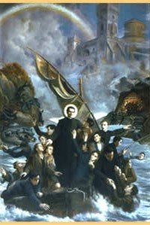  E' proprio per questo che don Bosco poneva l'Eucarestia, l'Amore di Dio che si fa presente al cuore del mio presente, come uno dei pilastri fondamentali ed irrinunciabili del Sistema Preventivo. Per don Bosco si tratta di una convinzione profonda, sperimentata sulla sua pelle. E' nell'Eucarestia che gli orfani di Valdocco, i giovani abbandonati e pericolanti di ieri e di oggi, hanno potuto, possono e potranno sperimentare l'Amore infinito di un Dio che, anche quando non abbiamo più nulla e non siamo più di nessuno, ci ama come un Padre, perchè è un Padre che per noi dona tutto, fino alla fine, fino all'ultimo respiro della Sua vita. E' questa convinzione profonda che emerge con forza nel sogno delle due colonne che riassume i cardini portanti della spiritualità salesiana. L'Eucarestia è una presenza che emerge, come dono gratuito di Dio, proprio al cuore di questo presente burrascoso e tempestoso, non altrove. Dio si fa presente oggi, qui ed ora, non altrove, permettendoci di ancorare la nostra nave alla colonna del Suo Amore dato per noi sulla croce e ridonato ogni giorno per noi nell'Eucarestia, unico porto sicuro del nostro presente. E' una colonna a cui non approdano e non si ancorano tante piccole navi solitarie, guidate da timonieri isolati, ma all'Eucarestia trova approdo la grande nave della Chiesa, guidata dal successore di Pietro. Non è infine una nave di lusso, riservata a pochi privilegiati, quella che trova un porto sicuro nell'Eucarestia! E' piuttosto, come emerge a più riprese da tanti altri sogni di don Bosco, una zattera, una scialuppa di salvataggio, come quelle che tante e tante volte ancora oggi solcano il nostro mare e chiedono accoglienza sulle nostre coste e nelle nostre città, alla ricerca di speranza e di salvezza. Alla colonna dell'Eucarestia non attraccano navi di lusso, ma solo zattere che, magari a rischio di affondare per l'infuriare delle tempeste, sono fino alla fine, senza sconti e senza compromessi, luoghi aperti ed accoglienti, protesi, in una premura che non può avere sosta, a far salire a bordo chi, per le infinite circostanze della vita, rischia di affondare e di affogare.  Scrive don Bosco:  "In mezzo all'immensa distesa del mare si elevano dalle onde due robuste colonne, altissime, poco distanti l'una dall'altra. Sopra di una vi è la statua della Vergine Immacolata, ai cui piedi pende un largo cartello con questa iscrizione: "AUXILIUM CHRISTIANORUM"; sull'altra, che è molto più alta e grossa, sta un'OSTIA di grandezza proporzionata alla colonna, e sotto un altro cartello con le parole: "SALUS CREDENTIUM". (MB VII)  Per la preghiera personale e la meditazione  - Nel mio quotidiano amo il presente che ho o ne scelgo e desidero uno diverso?  - Cerco di progredire e di migliorare, solo con i miei sforzi o affido ogni giornata al Signore facendomi accompagnare da Lui nelle mie scelte, nelle mie azioni, nelle difficoltà e nelle gioie?  - Vivo l’Eucarestia come dono infinito d’amore e si scuote il mio cuore quando ricevo Gesù?  - L’Eucarestia mi rende testimone di comunione e capace di riempire il mio quotidiano “del dolce e delicato profumo di Cristo”?  Impegno mensile  Ogni mattina alzandomi farò come primo gesto un segno di croce chiedendo l’aiuto a Gesù di vivere bene e in sua compagnia quella giornata. Nella settimana, ricevendo l’eucarestia chiederò al Signore che scuota il mio cuore perché si accorga della Sua visita.
Titolo sezione 3 | ----
Titolo Conoscersi | ----
Testo Conoscersi | ----
Titolo sezione 4 | AFFIDA, CONFIDA, SORRIDI
Titolo AFFIDA CONFIDA SORRIDI | LETTERA DEL RETTOR MAGGIORE DON ÁNGEL FERNÁNDEZ ARTIME  In cammino verso il Paradiso
Testo AFFIDA CONFIDA SORRIDI | 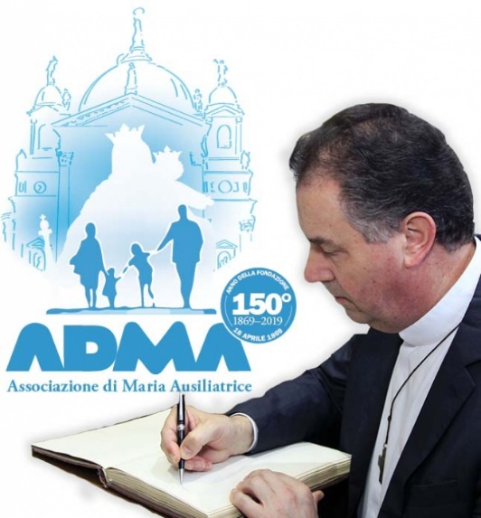  San Luigi Maria Grignion de Montfort, nel suo “Trattato della vera devozione”, scrive che la speciale mediazione di Maria nella vita dei suoi figli è possibile perché Lei, fra tutte le creature, è la più “conforme” a Gesù Cristo, ovvero la più simile a Lui e la più vicina a Lui.  Per essere veri devoti è importante rinnovare le promesse battesimali che comportano la rinuncia al male e al peccato e la totale adesione a Cristo.  In tutto questo, amiamo Maria e lasciamoci amare da lei che ci prende per mano per condurci a Gesù.  Un ulteriore passaggio del Rettor Maggiore così afferma: “Maria è Madre e Maestra e ci sostiene, perché possiamo “volare” sul cammino della santità”.  È una chiamata semplice, accessibile a tutti, che contraddistingue la dimensione popolare della nostra Associazione. Ci viene proposto però di vivere la “vera devozione”, uno scambio d’amore con Maria che valorizza il nostro rapporto con Dio e con il prossimo.  I soci dell’ADMA sono invitati a portare questo dono in tutti gli ambienti in cui operano, vivendo con intensità la vocazione cristiana.  Don Bosco ci viene in aiuto, così lo ricorda don Pietro Brocardo: “Don Bosco, santo pieno di Dio, è contemporaneamente santo pieno di Maria. Tutta la sua vita, infatti, ruota, dopo Dio e in dipendenza di Dio, intorno alla Vergine”.  Nell’esperienza di don Bosco, amore a Maria e amore all’Eucaristia vanno sempre insieme, sono le due colonne che sostengono la vita e la missione della Chiesa.  I “devoti” di Maria Ausiliatrice, allo stesso modo, sono invitati ad essere protagonisti della celebrazione eucaristica, offrendo la propria vita, le gioie e le fatiche, perché cresca la comunione nella famiglia, nell’ambiente di lavoro e nelle comunità ecclesiali.  Maria è maestra di sapienza, è profeta ma è anche una donna del popolo concreta, attiva e resa saggia dalle esperienze del quotidiano.  La figura di Mamma Margherita richiama molto l’immaginario mariano di don Bosco e ci ricorda ancora una volta che i “devoti” di Maria Ausiliatrice devono essere profeti con la loro vita, testimoni coraggiosi in grado di accompagnare gli altri.  Don Ángel conclude questo capitolo presentandoci il bellissimo quadro di Maria Ausiliatrice nella basilica di Valdocco, dove Maria è ritratta maestosa, circondata dalla corte celeste, con la corona sul capo e lo scettro in mano: una Regina potente nella lotta contro il male.  Maria interviene quotidianamente nelle nostre vite e, anche nei momenti più difficili, tiene accesa la luce della speranza.  Andrea e Maria Adele Damiani
Titolo sezione 5 | 400° ANNIVERSARIO DELLA MORTE DI SAN FRANCESCO DI SALES
Titolo 400° anniversario della morte di san Francesco di Sales | SAN FRANCESCO DI SALES E L’EUCARESTIA
Testo 400° anniversario della morte di san Francesco di Sales | 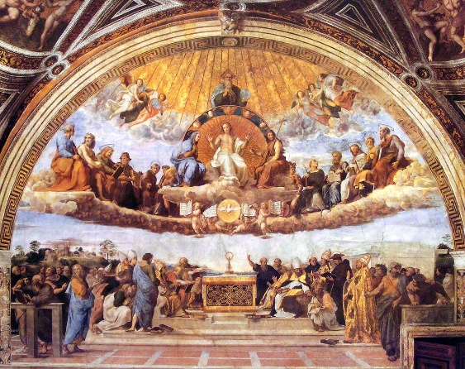  Il modo più sicuro, che la tradizione millenaria della Chiesa ci consegna e ci affida, per accogliere il dono inestimabile ed inesauribile dell'Eucarestia, la vita di Dio che si riversa nel cuore della nostra vita, è quello di metterci con umiltà alla scuola dei santi, ascoltando le parole e seguendo l'esempio di coloro che nella loro vita, passo dopo passo, hanno fatto dell'Eucarestia il cuore pulsante e la sorgente zampillante del loro cammino di fede, di vita e di servizio. Vogliamo quindi, a 400 anni esatti dalla sua morte, metterci brevemente in cammino con san Francesco di Sales, chiedendo al santo vescovo di Ginevra di aiutarci a riconoscere come davvero nell'Eucarestia il Signore venga ad abitare al cuore della nostra vita e come fare dell'Eucarestia il cuore della nostra vita. Ancora giovane studente a Padova, Francesco, poco più che ventenne, scriveva:  "Farò la comunione il più spesso possibile [ ... ] almeno non lascerò passare la domenica senza mangiare questo pane [ ... ]; come potrebbe infatti essere per me la domenica "giorno di sabato e di riposo" se restassi privo dal ricevere l'autore del mio eterno riposo?" (OA XXII, 43)  Lasciando la parola al santo dottore della Carità, ci faremo condurre dai suoi scritti attraverso cinque semplici passi che possano accompagnarci in questo tempo di Avvento a riconoscere che il Signore, nato per noi a Betlemme, nel dono dell'Eucarestia si rende oggi presente, al cuore del nostro presente, donandoci il Suo Amore che ci salva e ci rende una cosa sola con Lui e con i nostri fratelli.  Nell'Eucarestia:  a. Dio viene incontro e incontra la nostra vita in questo presente:  "Non ti ho ancora parlato del sole degli esercizi spirituali: il santissimo e sommo Sacrificio e Sacramento della Messa, centro della religione cristiana, cuore della devozione, anima della pietà, mistero ineffabile che manifesta l'abisso della carità divina; per suo mezzo Dio si unisce realmente a noi e ci comunica, in modo meraviglioso, le sue grazie e i suoi doni. L'orazione innalzata in unione a questo Sacrificio divino possiede una forza da non potersi esprimere a parole, o Filotea. Per mezzo suo l'anima abbonda di doni celesti, perché abbraccia l'Amato, che la ricolma talmente di profumi e di soavità spirituali, che essa assomiglia a una colonna di fumo di legni aromatici, di mirra, di incenso e di tutte le essenze che usa il profumiere, secondo quanto dice il Cantico. Organizzati in modo da partecipare ogni giorno alla santa Messa, per offrire assieme al sacerdote, a Dio Padre, il sacrificio del Redentore, per il tuo bene e quello di tutta la Chiesa". (Filotea, II, cap. 14)  b. Per rivelarci il Suo Amore infinito per noi:  "Non conosco un'altra cosa al mondo della quale abbiamo un possesso e un dominio assoluto come quello che abbiamo sul cibo, che annientiamo per conservarci. E nostro Signore è giunto fino a questo eccesso di Amore, fino a farsi cibo per noi. E noi che cosa non dovremo fare perché Egli ci possieda, ci maneggi come vuole, ci mastichi, ci inghiottisca e faccia di noi tutto quello che vuole?" (Lettera alla madre Angelica Arnauld, 25 giugno 1619)  c. E per aiutarci a crescere nell'Amore giorno per giorno:  "La tua prima intenzione nella comunione deve essere di progredire, fortificarti e stabilizzarti nell'Amore di Dio; perché quello che ti è dato soltanto per Amore, tu lo devi ricevere con Amore. Non è possibile immaginare il Salvatore impegnato in un'azione più piena di Amore e più tenera di questa, nella quale, si può dire che distrugga se stesso riducendosi in cibo per entrare nelle nostre anime e unirsi intimamente al cuore e al corpo dei fedeli. Se ti domandano perché tu fai la comunione così spesso, rispondi che è per imparare ad amare Dio, per purificarti dalle imperfezioni, per liberarti dalle miserie, per consolarti nelle afflizioni, per trovare sostegno nelle debolezze. Rispondi che sono due le categorie di persone che devono fare spesso la comunione: i perfetti, perché, essendo ben disposti, farebbero molto male a non accostarsi alla sorgente della perfezione; e gli imperfetti, per poter camminare verso la perfezione; i forti per non rischiare di scoprirsi deboli, e i deboli per diventare forti; i malati per guarire e i sani per non ammalarsi; tu poi, creatura imperfetta, debole e ammalata, hai bisogno di comunicare spesso con la perfezione, la forza e il medico. Rispondi che coloro i quali non hanno molte occupazioni, devono fare la comunione perché ne hanno il tempo; quelli invece che sono molto occupati, la devono fare perché ne hanno bisogno, perché chi lavora molto ed è carico di preoccupazioni deve nutrirsi di cibi sostanziosi e mangiare spesso". (Filotea II, cap. 21)  d. Diventando riflesso e profumo di Cristo per i fratelli:  "Ma come pensate che avvenga la digestione spirituale di Gesù Cristo? Coloro che hanno una buona digestione corporale, sentono un rinvigorimento in tutto il corpo, per la distribuzione generale del cibo che avviene in tutte le sue parti. Allo stesso modo, Figlia mia, coloro che hanno una buona digestione spirituale, sentono che Gesù Cristo, che è il loro cibo, si espande e si comunica a tutte le parti della loro anima e del loro corpo. Essi hanno Gesù Cristo nel cervello, nel cuore, nel petto, negli occhi, nelle mani, nella lingua, nelle orecchie e nei piedi. E questo Salvatore che cosa fa in tutti quei luoghi? Corregge tutto, purifica tutto, mortifica tutto e vivifica tutto. Egli ama nel cuore, intende nel cervello, incoraggia nel petto, vede negli occhi, parla nella lingua, e così in tutto il resto. Egli fa tutto in tutto, e così non siamo più noi che viviamo, ma è Gesù Cristo che vive in noi". (Lettera alla baronessa di Chantal, 24 gennaio 1608)  e. Nell'operosità ordinaria e concreta del quotidiano:  "Nel giorno in cui si fa la Comunione, non si corre nessun pericolo compiendo ogni genere di opere e di lavori; si correrebbero maggiori pericoli non facendo nulla. Nella Chiesa primitiva, quando tutti si comunicavano tutti i giorni, credete che stessero con le mani in mano per questo? E san Paolo, che celebrava la Messa tutti i giorni, si guadagnava il pane col lavoro delle sue mani. Nei giorni della Comunione, occorre evitare con cura due sole cose: il peccato e le soddisfazioni e i piaceri cercati per se stessi". (Lettera alla moglie del Presidente Brulart, febbraio-marzo 1606)  A conclusione di questo nostro breve cammino, lasciamo ancora una volta la parola al santo vescovo di Ginevra, permettendo che sgorghi dal suo cuore infiammato d'Amore per Dio e per i fratelli l'augurio più bello per il nostro cammino di Avvento:  "Le lepri, qui da noi, sulle nostre montagne, in inverno diventano bianche perché non vedono e non mangiano che neve; anche tu, a forza di adorare e di nutrirti di bellezza, di bontà e della stessa purezza di questo Divin Sacramento, diventerai bella, santa e pura". (Filotea II, cap 21)
Titolo sezione 6 | PER GRAZIA RICEVUTA
Titolo Per Grazia Ricevuta | Beatrice, il nostro piccolo miracolo.
Testo  Per Grazia Ricevuta | 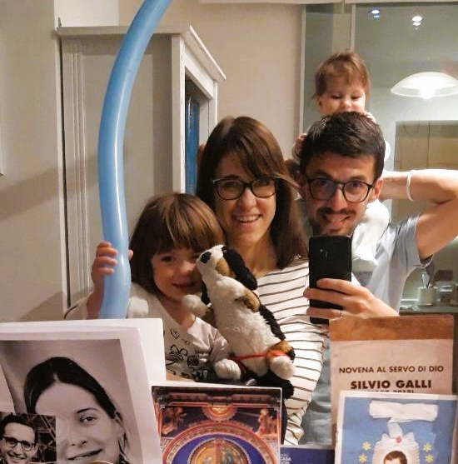  La testimonianza di due giovani sposi, Elisa ed Alessandro, nuovi soci dell'Adma Primaria di Valdocco.  Alessandro: Il nostro cammino nell’ADMA è cominciato 5 anni fa con l’invito di don Roby a partecipare agli incontri dei Primi Passi in Famiglia destinati a famiglie nei primi anni del matrimonio e, come noi, a coppie di fidanzati che si stavano preparando a sposarsi.  Elisa: Io conoscevo l’ADMA attraverso l’esperienza e i racconti dei miei genitori, che vi appartenevano da qualche anno.  A: Per me invece era una dimensione nuova, anche se avevo avuto modo di crescere in ambiente salesiano durante gli anni del liceo ed ero incuriosito da questa proposta.  E: La decisione di proseguire il cammino attraverso gli incontri mensili dell’ADMA e la celebrazione del 24 del mese è stata in un certo senso piuttosto naturale, quasi una non decisione, ma in qualche modo una risposta a una proposta di fedeltà in cui vedevamo una grande opportunità di bene per noi e per la nostra famiglia.  A: Ripensando oggi alla nostra storia ci rendiamo conto che fin dall’inizio del nostro matrimonio Maria ha saputo prenderci per mano e condurci a Lei in modo che non ci sentissimo soli nel momento della nostra prima grande burrasca, quando insieme alla gioia di sapere che aspettavamo un’altra bimba dopo Alice abbiamo dovuto affrontare la paura di sapere che forse quella bimba non era per noi perché affetta da una gravissima malformazione cerebrale forse non compatibile con la vita e quasi certamente non con una vita “normale” per come la intendiamo noi. Ricordo ancora il volto di Elisa quando mi ha spiegato dell'esito dell'ecografia. La prima sensazione è stato di abbandono totale, poco dopo però con la delicatezza, fermezza e fiducia in Maria tipici di mia moglie, ha aggiunto che questa bambina il Signore la stava affidando a noi perché sicuro che ce ne saremmo presi cura. Queste semplici ma impegnative parole sono state per me come uno spiraglio di luce nell'oscurità.. non ero da solo, avevo accanto mia moglie e soprattutto Maria. Quello che dovevo fare era chiaro, dovevo accettare di stare in questa situazione apparentemente disperata fiducioso che Maria non ci avrebbe lasciati soli.  E: Tanti forse, quelli umani, che ci spaventavano… ma una sola sicura certezza, quella di non essere soli ma Figli amati, noi e la creatura che sentivo scalciare e che per mesi abbiamo sbirciato con le ecografie. Nell’affidamento a Maria in quei mesi abbiamo assaporato la dolcezza della preghiera fatta con il cuore e con l’animo sollevato di chi sa di essere già esaudito nelle sue richieste. Attraverso di Lei abbiamo aperto il nostro cuore alle persone che avevamo vicino, nella famiglia di famiglie dell'Adma nuove amicizie sono nate e altre si sono rafforzate perché poggiate sul comune terreno della Fede e della fiducia in Maria e Gesù.  A: Come a insegnarci che la preghiera e la fiducia totale in loro tutto possono, in maniera quasi inspiegabile per i medici ad ogni controllo il cervello di Beatrice prendeva una forma sempre più normale, e ad aprile di un anno fa abbiamo abbracciato per la prima volta il nostro piccolo miracolo. Tutto quello che ci aveva preoccupato prima si sta rivelando innocuo nel tempo.  E: Al contrario, abbiamo dovuto affrontare qualcosa che non ci aspettavamo, ossia la necessità di un intervento chirurgico per una malformazione al cuore che non era mai emersa durante tutti i controlli in gravidanza. Abbiamo così imparato che i nostri affanni spesso si rivelano un niente, e che tutto ciò che siamo e che ci accade è e resta un Mistero nelle mani della Provvidenza. E ancora oggi siamo pieni di gratitudine e stupore quando ripensiamo alla delicatezza con cui Maria si è fatta concretamente presente nella nostra casa, attraverso la Capelita, nei giorni dell’intervento di Beatrice e della sua degenza in Terapia Intensiva, o quando più avanti avrei iniziato un lavoro nuovo. Riconosciamo nella nostra storia la Sua presenza materna, premurosa ma discreta, nell’orientare anche le piccole e grandi scelte di tutti i giorni.  A: Ci riempie davvero di gratitudine e stupore guardarci indietro oggi e ricordarci che quando don Roby ci aveva chiesto quale impronta avremmo desiderato dare al nostro matrimonio avevamo individuato proprio in Maria e nella Provvidenza i nostri binari. E nell'Adma abbiamo toccato con mano come tutto questo possa essere vissuto nel quotidiano in maniera davvero feconda per sé e per gli altri.  E: Come diceva don Bosco “Maria è la nostra guida, la nostra maestra, la nostra madre, e non fa le cose solo per metà”. Eccoci qui allora per rinnovare il nostro affidamento a Lei, certi di essere coperti dalla Grazia e di poter toccare con mano altri miracoli.
Titolo sezione 6 | Cronache di Famiglia
Titolo Cronache di Famiglia | ARGENTINA – RITIRO DI OTTOBRE CON SAN FRANCESCO DI SALES
Testo Cronache di Famiglia | 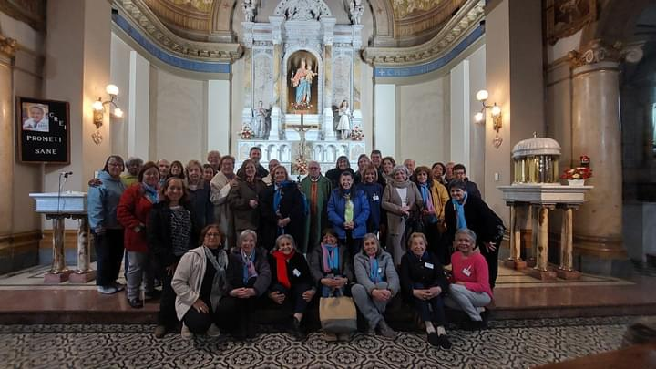  Buenos Aires, Argentina – Sabato 22 ottobre nell’incontro dell’Adma Buenos Aires Argentina abbiamo meditato sulla vita e spiritualità di san Francesco di Sales guidati da don Néstor Zubeldia. L’incontro è proseguito con l’adorazione, il rosario e la santa Messa celebrata don Vicenzo Ricchetti.
Titolo Cronache di Famiglia | THAILANDIA – PELLEGRINAGGIO DELLA STATUA DI MARIA AUSILIATRICE NELLE FAMIGLIE
Testo Cronache di Famiglia | 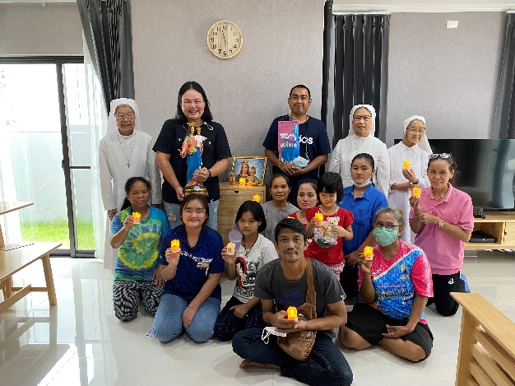  In occasione dei 150 anni della fondazione dell’Istituto, nella nostra Ispettoria Thailandese si è attivata l’iniziativa del Pellegrinaggio della statua di Maria Ausiliatrice nelle Famiglie dei membri della Comunità Educande e delle famiglie delle alunne.  Il 21 ottobre 2022 scorso suor Kuanruan Onakul, animatrice dell’Associazione ADMA, insieme ai membri del gruppo ADMA e i vicini di casa hanno portato in pellegrinaggio la statua della Vergine Maria a casa di Vina Klaithong, membro dell'ADMA in occasione del suo compleanno. Abbiamo invocato per lei speciali benedizioni e affidato la famiglia alla Madonna perché la protegga da ogni pericolo.  Il 24 ottobre seguente, nel giorno di commemorazione di Maria Ausiliatrice, i membri del gruppo ADMA, le suore e alcune collaboratrici, si sono recate a recitare il S.Rosario in casa dell’insegnante Kornuch Charoenphol. Prima di terminare il Rosario, abbiamo recitato la preghiera di affidamento della famiglia alla Madonna. La signora Kornuch Charoenphol ha ringraziato e condiviso dicendo: “Oggi ho toccato con mano l'amore del Signore Gesù e della Madonna. Li ho sentiti seduti accanto a noi mentre pregavamo il Rosario. Grazie per aver portato Maria Ausiliatrice in questa casa”.
Cronache di famiglia - Titolo
Cronache di famiglia - Testo

